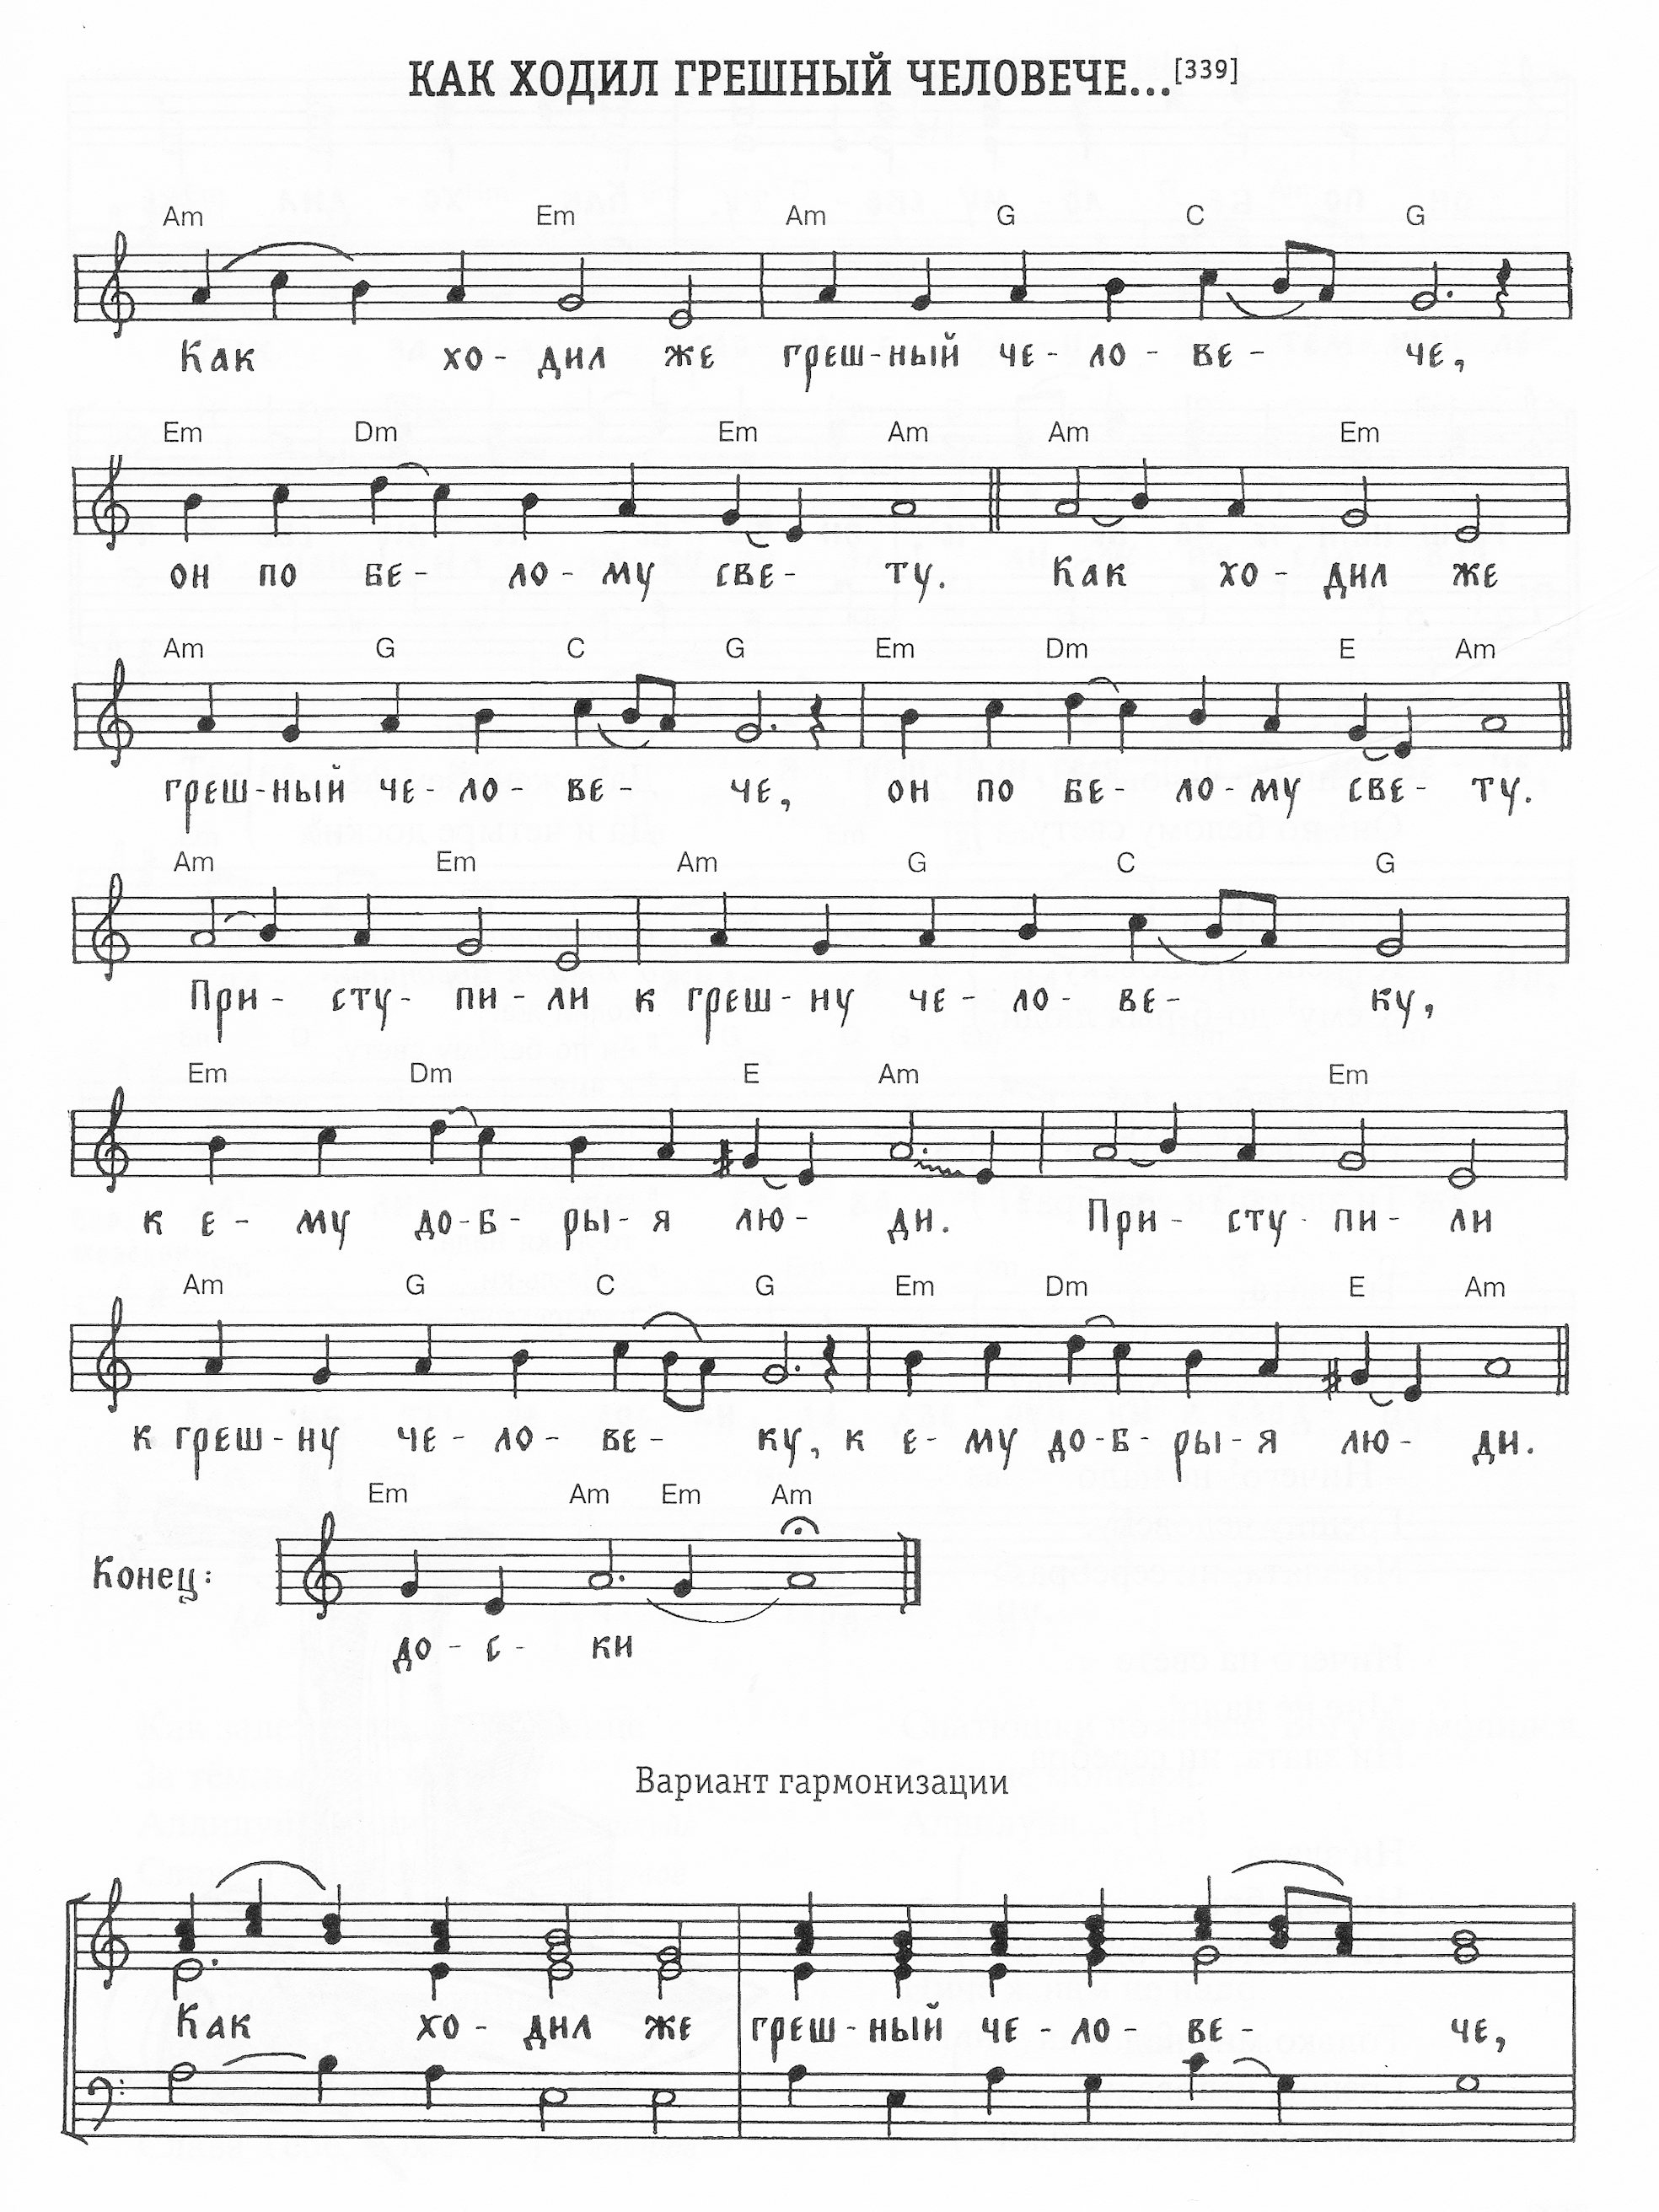
Как ходил же грешный человече, он по белому свету (2)
Приступили грешну человеку, к яму добрые люди: (2)
- Что тебе надо, грешный человече, ти - злата, ти серебра? (2)
Ти - злата, ти серебра, ти - золотова одеяния? (2)
- Ничево ж на свете мне не надо, ни злата, ни серебра, (2)
Ни злата, ни серебра, ни золотого одеяния. (2)
Только надо грешну человеку один сажень земельки (2)
Один сажень земельки, да и четыре доски (2)
